El PROYECTO GRAFF para el Salone del Mobile 2018
INSPIRADO EN LAS OBRAS DE LA FOTÓGRAFA AUSTRIACA
INGE PRADER

Se confirma la estrecha relación de GRAFF con el arte y con el mundo de la fotografía abstracta: seducción femenina, belleza y elegancia son las palabras clave de la nueva etapa de la trayectoria emocional ART OF BATH, que la empresa estadounidense inició con éxito hace unos años.
En Milán, en la edición 2018 del Salone del Mobile, GRAFF revela una imagen preciosa, inspirada en las obras de la fotógrafa vienesa Inge Prader, fascinante intérprete de algunas de las obras maestras de Klimt, como el Friso de Beethoven (1902), Dánae (1907) y Vida y muerte (1908).

La representación “viva” de las obras de Klimt es un continuo trasvase de formas del mundo real a la abstracción decorativa: figuras oníricas y delicadas que se entrelazan en suaves abrazos y besos, creando imágenes geométricas y composiciones sinuosas.
La geometría interpretada por GRAFF en el Salone será una escenografía de colecciones de grifos y de complementos para una nueva decoración, más moderna y fascinante.
El espacio ferial, proyectado por Dcube.swiss (Ginebra), acoge una serie de proyectos que son mucho más que únicos: los sistemas de ducha, los grifos, los lavabos y los accesorios dialogan con las obras de Inge Prader para hilvanar unas tramas icónico-cromáticas espléndidas.

A su manera, cada pieza es protagonista de la preciosa mise en scène, que corresponde a una precisa filosofía estética: la búsqueda de una belleza intemporal. La era del oro de Klimt es la fuente de inspiración del nuevo proyecto escenográfico de Graff en el Salone del Mobile. Un contexto perfecto para presentar las novedades de la empresa, en especial los nuevos acabados de tendencia - oro, oro rosa, bronce y efecto cera o declinado con efecto estructurado y matérico - que se inspiran en colores y matices preciosos y sofisticados.

Un avance sintético de los proyectos que estarán presente en el Salone del Bagno:

- Una colección de grifos de estilo industrial.
- ACABADOS DE TENDENCIA: Gunmetal, Gunmetal estructurado, latón natural, latón natural cepillado, oro rosa PVD y ónix.
- ENCANTO: la línea de grifos “squared”;
- DESEOS: bañeras y lavabos de Sleek-Stone®, un material patentado versátil y moldeable que posee el mismo atractivo de la piedra natural, además de las ventajas de ser completamente nuevo y tecnológicamente avanzado.

LAS IMÁGENES DEL AVANCE ADJUNTAS (Deseos):
Lavabo ARMINA en Sleekstone en el acabado blanco opaco y grifos “artísticos” LUNA.

El lavabo ARMINA está realizado en Sleek-Stone®, un material compuesto de piedra que une el mármol dolomítico con una resina única, creando un compuesto sólido con un acabado en la superficie. Sus propiedades antimanchas y de resistencia a los rayos UV hacen que las superficies sean fáciles de limpiar y que requiera un mantenimiento mínimo. Sleek-Stone® está disponible en acabado blanco brillante o mate. Los grifos LUNA son un elemento de latón cromado con acabado de espejo que fluctúa reflejándose dulcemente en la pared: la curva del chorro parece generar un flujo de agua etéreo en el interior del cuarto de baño.

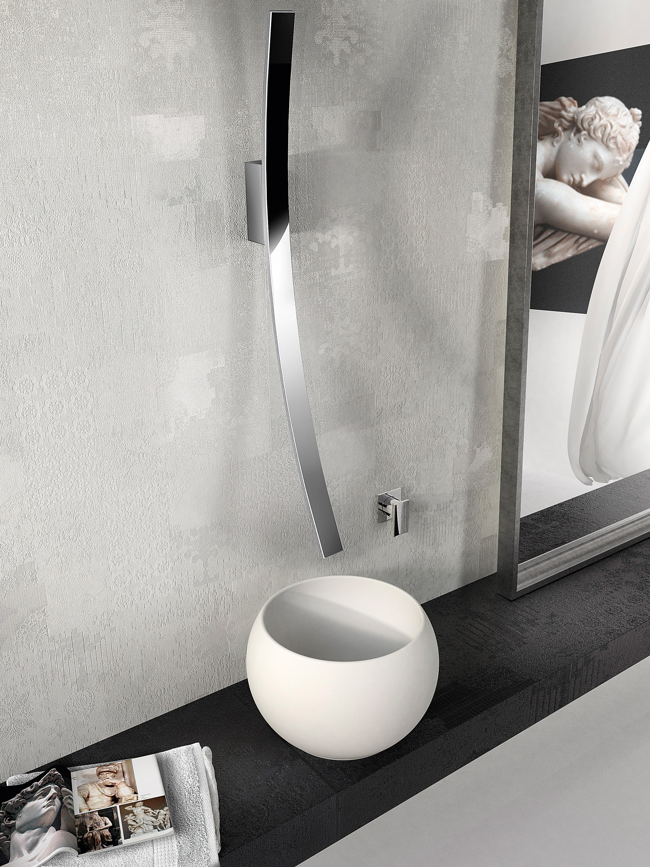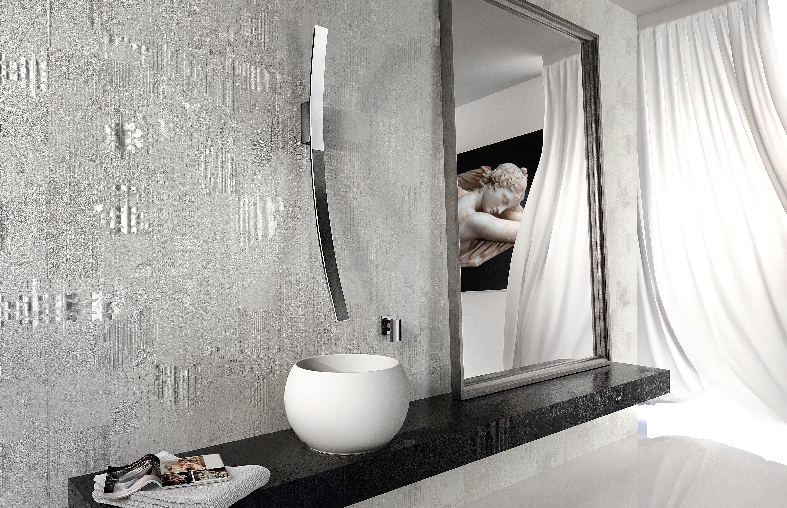

LAS IMÁGENES DEL AVANCE ADJUNTAS (Concept Salone del Mobile 2018)
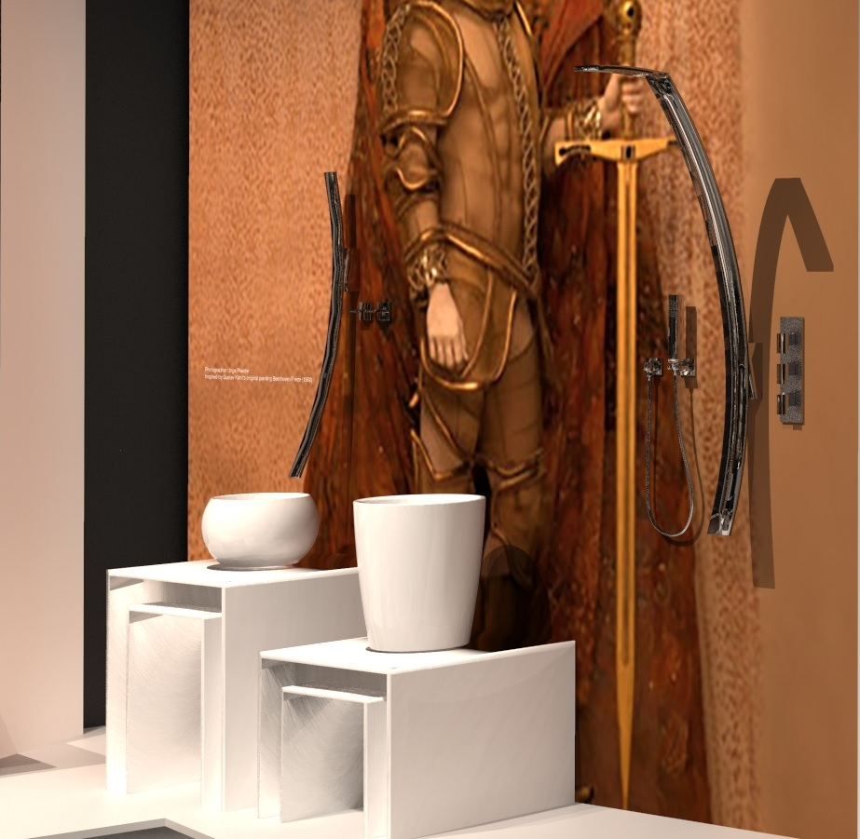
GRAFF EUROPE
Via Aretina 159, 50136 Florence - ITALY
Tel: +39 055 9332115,
fax: +39 055 9332116
email: info@graff-designs.com
www.graff-designs.com

Para información e imágenes
de alta resolución
Oficina de prensa:
tac comunic@zione milano|genova
tel +39 02 48517618 | 0185 351616
press@taconline.it | www.taconline.it

